Россия, труд, народовластие, социализм!

КОММУНИСТИЧЕСКАЯ ПАРТИЯ РОССИЙСКОЙ ФЕДЕРАЦИИ

Ц Е Н Т Р А Л Ь Н Ы Й К О М И Т Е Т

О т д е л п о и н ф о р м а ц и о н н о-а н а л и т и ч е с к о й р а б о т е
и п р о в е д е н и ю в ы б о р н ы х к а м п а н и й


Юбилей Г.А.Зюганова:
освещение федеральным телевидением

На пяти федеральных телеканалах за период с 23 по 29 июня 2014 года вышло 55 новостных* сообщений, посвящённых юбилею Г.А.Зюганова. Из них 23 сообщения на «России-1», 11 сообщений на НТВ, 9 сообщений на «Первом» канале, 8 сообщений на ТВЦ и 4 сообщения на Рен-ТВ.
Суммарная продолжительность новостных телесюжетов, посвящённых этому событию, составила 1 час 22 минуты. Из них 31 минута – на «России-1», 16 минут – на «Первом» канале, 15 минут – на НТВ, 14 минут – на ТВЦ и 4 минуты – на Рен-ТВ (рис.1).
Рис.1
Вклад федеральных телеканалов в освещение юбилея Г.А.Зюганова

Синхрон, т.е. объём эфирного времени, занятого прямой речью юбиляра и поздравляющих, насчитывает 41 минуту. В том числе на «России-1» – 13 минут, на НТВ – 11 минут, на «Первом» канале – 9 минут, на ТВЦ – 7 минут и на Рен-ТВ – 1,5 минуты.
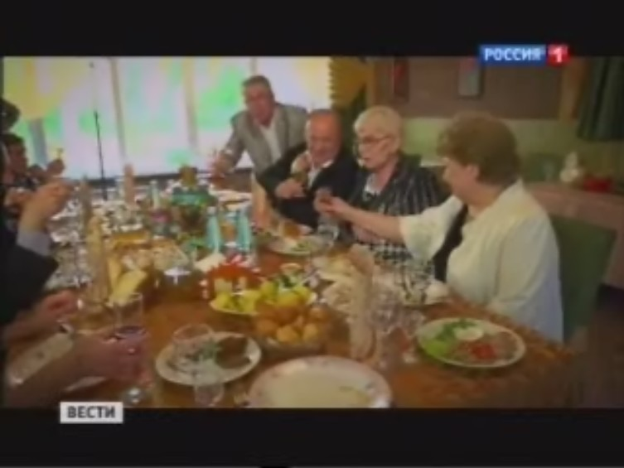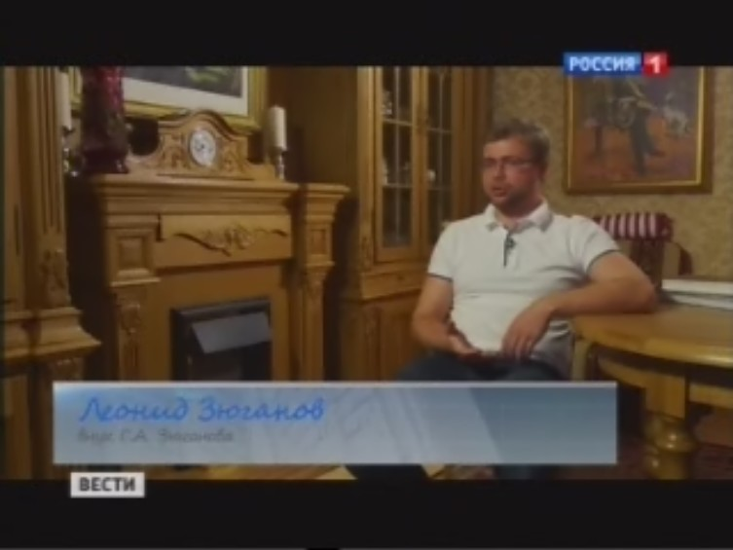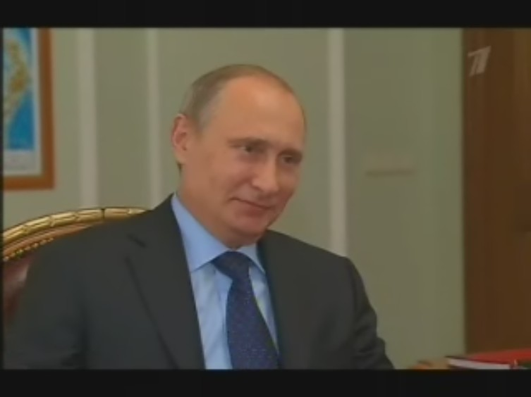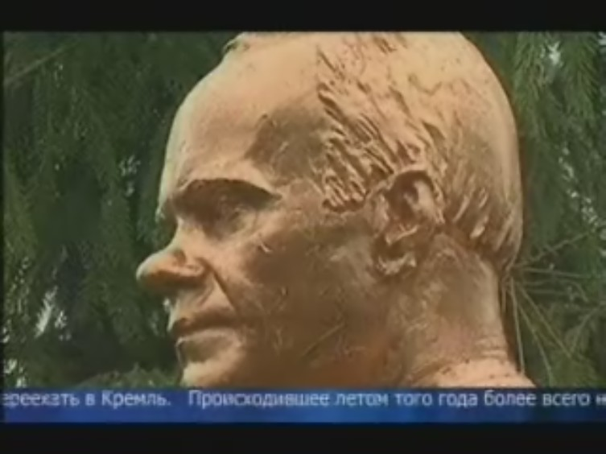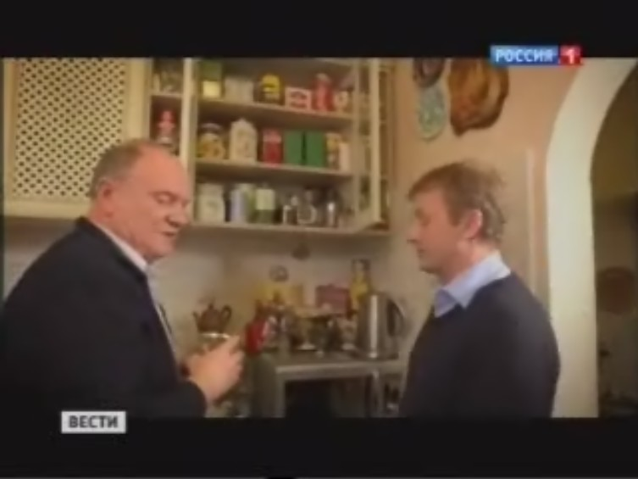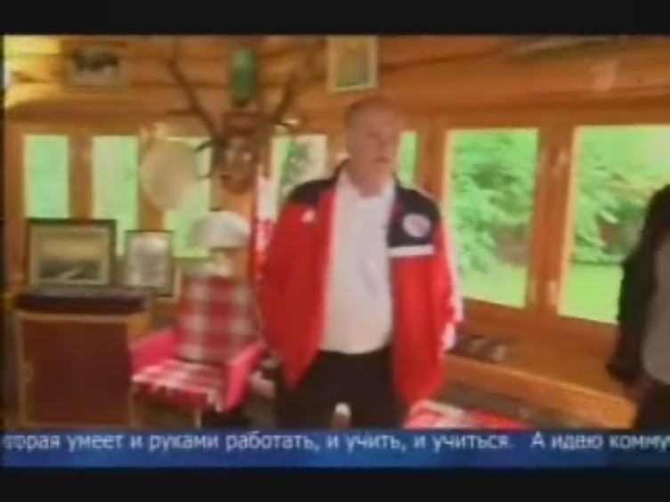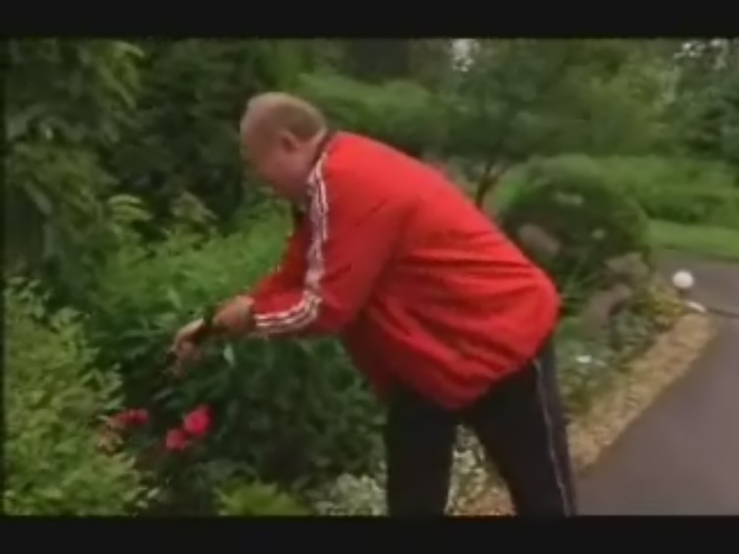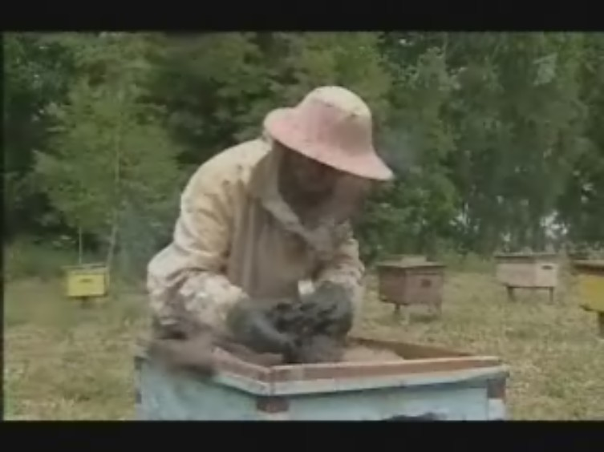

Материал подготовила – А.Н.Васильцова,
член ЦК КПРФ, зав.подотделом ЦК КПРФ по аналитике и соц.исследованиям

Отв.за выпуск – С.П.Обухов, секретарь ЦК КПРФ

* Без учёта документального фильма о Г.А.Зюганове. В мониторинг включены только новостные телепередачи.

